Η adidas αποκαλύπτει την conext 15, την επίσημη μπάλα αγώνων για το 2015
Η conext 15 θα χρησιμοποιηθεί στους αγώνες του Πρωταθλήματος της Superleague ΟΠΑΠ από τον Ιανουάριο 2015

Η adidas αποκάλυψε σήμερα τη νέα μπάλα για τους ποδοσφαιρικούς αγώνες του 2015. Η conext15 θα αντικαταστήσει την ιδιαίτερα πετυχημένη Brazuca σε επιλεγμένα πρωταθλήματα και διοργανώσεις παγκοσμίως για το 2015.
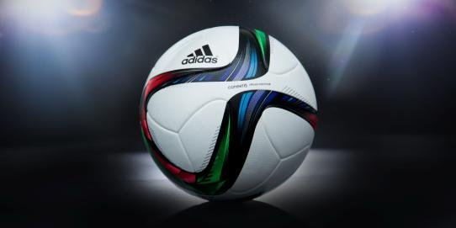
Η conext15, επίσημη μπάλα της adidas για το 2015

Η conext15 διαθέτει ένα νέο σχεδιασμό εμπνευσμένο από τα στοιχεία της φύσης: τη γη, τον αέρα και τη φωτιά. Τα τρία χρώματα, πράσινο, κόκκινο και μπλε αντανακλούν την τέλεια ισορροπία των τριών φυσικών στοιχείων και βρίσκονται στην «καρδιά» της νέας μπάλας.

Η μπάλα ενσωματώνει την πρωτοποριακή τεχνολογία που χρησιμοποιήθηκε με μεγάλη επιτυχία στην Brazuca, την επίσημη μπάλα του Παγκοσμίου Κυπέλλου 2014 της FIFA . Η τεχνολογία της μπάλας δοκιμάστηκε περισσότερο από οποιαδήποτε άλλη για 2,5 χρόνια από 600 κορυφαίους παίκτες και από 30 ομάδες σε 10 χώρες και σε 3 ηπείρους, γεγονός που επιβεβαιώνει την καταλληλότητα της σε όλες τις καιρικές συνθήκες.

Η conext15 είναι μια από τις κορυφαίες μπάλες της adidas για το 2015 και θα χρησιμοποιηθεί σε αγώνες διοργανώσεων, όπως το Παγκόσμιο Κύπελλο Γυναικών της FIFA που θα διεξαχθεί στον Καναδά και το Παγκόσμιο Κύπελλο Συλλόγων που θα διεξαχθεί στο Μαρόκο. Η μπάλα επίσης θα χρησιμοποιηθεί σε διάφορα πρωταθλήματα και αγώνες κυπέλλου παγκοσμίως, μεταξύ των οποίων και το ελληνικό Πρωτάθλημα της Superleague ΟΠΑΠ.

Σχετικά με την κατηγορία adidas Football
Η adidas είναι ο παγκόσμιος ηγέτης στο χώρο του ποδοσφαίρου. Αποτελεί επίσημο χορηγό και προμηθευτή των μεγαλύτερων ποδοσφαιρικών διοργανώσεων στον κόσμο, όπως το FIFA World Cup, το FIFA Confederations Cup, το UEFA Champions League, το UEFA Europa League και το Ευρωπαϊκό Πρωτάθλημα. Η adidas επίσης χορηγεί μερικές από τις μεγαλύτερες ομάδες παγκοσμίως, όπως την Real Madrid, την FC Bayern Munich, την AC Milan, την Flamengo και την Chelsea. Επίσης, μερικοί από τους καλύτερους ποδοσφαιριστές του κόσμου ανήκουν στο δυναμικό της adidas, όπως οι Leo Messi, Karim Benzema, James Rodriguez, Gareth Bale, Thomas Müller, Arjen Robben, Mesut Özil, Oscar, αλλά και οι Έλληνες Σωκράτης Παπασταθόπουλος, Kώστας Μήτρογλου, Νίκος Καρέλης, Ορέστης Καρνέζης και Δημήτρης Σαλπιγγίδης.

Βρες τα ποδοσφαιρικά νέα της adidas στο:

adidasFootball @adidasgr @adidasgr

Περισσότερες πληροφορίες σχετικά με την adidas μπορείτε να βρείτε εδώ: http://news.adidas.com/GR

Για περισσότερες πληροφορίες μπορείτε να επικοινωνείτε:

adidas: Κωνσταντίνος Σταυρόπουλος, Brand Communications Manager,
T: 210 8930800, e-mail: konstantinos.stavropoulos@adidas.com

CIVITAS: Λίλιαν Δανού, Communications Manager,
T: 219 9991999, e-mail: l.danou@civitas.gr

